OA 11 | - Dibuja una flecha en el lugar que se ubica 0,8.  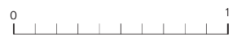 | 4° Básico  Tomo 2  Capítulo 15  Representar  decimales
OA 11 | - Escribe cómo se lee.  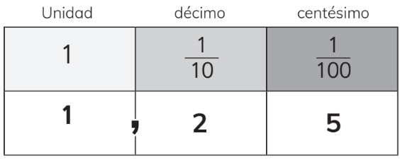  - En enteros y centésimos:   - En centésimos: | 4° Básico  Tomo 2  Capítulo 15  Representar decimales
OA 11 | - Marca el número mayor.  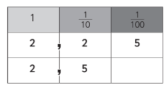 | 4° Básico  Tomo 2  Capítulo 15  Orden y comparación de decimales

OA 11 | - Responde.  - ¿Cuántos grupos de 0,1 forman 1,1?  - ¿Cuántos grupos de 0,01 forman 1? | 4° Básico  Tomo 2  Capítulo 15  Representar decimales
OA 11 | - Ubica en la recta numérica los siguientes números:  0,3 0,11 0,98 0,54 | 4° Básico  Tomo 2  Capítulo 15  Representar  decimales
OA 11 | - Cada cinta mide 1 m.  Escribe el número decimal que representa la medida de la parte pintada.  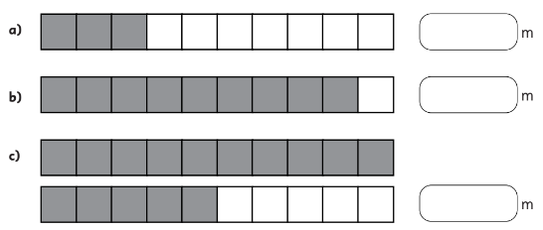 | 4° Básico  Tomo 2  Capítulo 15  Representar  decimales

OA 12 | - Calcula.  - 10,37 + 15,32  - 0,87 + 0,5 | 4° Básico  Tomo 2  Capítulo 15  Adiciones de números decimales
OA 12 | - Calcula.  a) 8,57 – 5,23  b) 1,8 – 0,25 | 4° Básico  Tomo 2  Capítulo 15  Sustracciones de números decimales
OA 12 | - Matías tiene una cinta que mide 1,5 m.  Juan tiene una cinta que mide 1,25 m.  ¿Quién tiene la cinta más corta? ¿Cuánto menos? | 4° Básico  Tomo 2  Capítulo 15  Sustracciones de números decimales
OA 11 | - Una cinta mide 0,45 m.  ¿Cuántos centésimos de metro más que  0,4 m mide la cinta? | 4° Básico  Tomo 2  Capítulo 15  Orden y comparación de decimales

